Fecha: 04 de marzo de 2014

Boletín de prensa Nº 973

INTERCAMBIADOR AGUSTÍN AGUALONGO ESTÁ EJECUTADO EN UN 90%

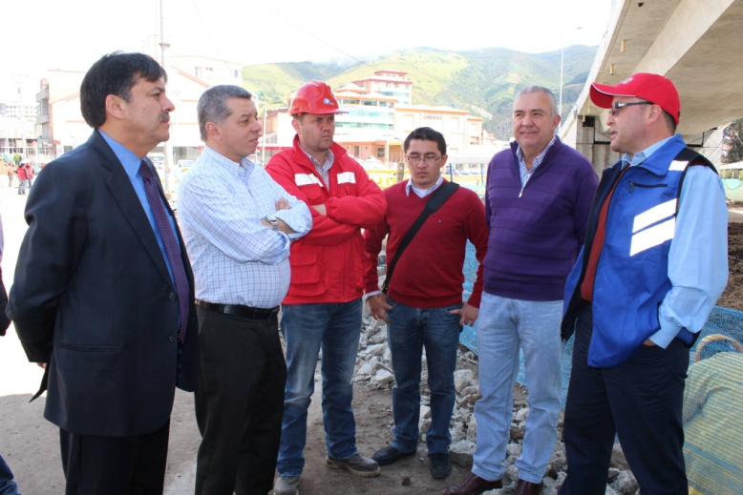

Por iniciativa del Contralor Municipal de Pasto Fabián Jurado Mora, se realizó un recorrido de supervisión al intercambiador vial Agustín Agualongo que contó con la presencia del alcalde, Harold Guerrero López, el Gerente de Avante, Jorge Cote Ante, Edgar Maya Ingeniero Supervisor de obra, Jairo Pasuy Ingeniero Residente de Interventoria (Consorcio Internariño 2010), Andrés Ibarra Ingeniero Coordinador Técnico de obra contratista (Unión Temporal I.P. 2000) Francisco Javier Mora, Ingeniero Supervisor de Interventoría de Avante. Durante la jornada se constató que existe un atraso en la obra consecuencia de los imprevistos que se han presentado durante su ejecución, como lo fue encontrar un basurero y residuos con materia orgánica en el desarrollo de las excavaciones efectuadas.

El Contralor Fabián Jurado Mora resaltó que hasta el momento no se han paralizado los trabajos desde que inició la construcción del intercambiador en agosto del 2012, y que actualmente se encuentran adelantando las obras urbanísticas. Así mismo, invitó a la ciudadanía a tener paciencia debido a la magnitud de la obra. “Los profesionales que intervienen en el proyecto pretenden colmar las expectativas de la comunidad”, precisó el funcionario quien agregó que la Contraloría hace el seguimiento y la inspección a la infraestructura vial.

Por su parte el mandatario local resaltó que la obra está ejecutada en más de un 90%. “Están pendientes los accesos principales y los trabajos urbanísticos que se terminarán en próximos días”, indicó Guerrero López, al tiempo que anunció que desde ya quedó habilitada la vía paralela carril sur – norte, mejorando la movilidad del sector.

Finalmente el gerente de Avante SETP Jorge Cote Ante, explicó que hasta el momento se han invertido $23.000 millones de pesos en la construcción del intercambiador, con una facturación promedio de $1.100 millones de pesos mensuales donde la Alcaldía de Pasto a través de Avante, es la encargada de la interventoría. De igual manera explicó, que es necesario resaltar la ordenada articulación de las actividades realizadas conjuntamente con EMPOPASTO y SEPAL, para entregar una obra que cumpla los requerimientos técnicos y a su vez genere bienestar para la comunidad.

Contacto: Gerente AVANTE SETP Jorge Hernando Cote Ante. Celular: 3148325653

PAGO DE DECLARACIÓN DE INDUSTRIA Y COMERCIO VENCE EL 31 DE MARZO

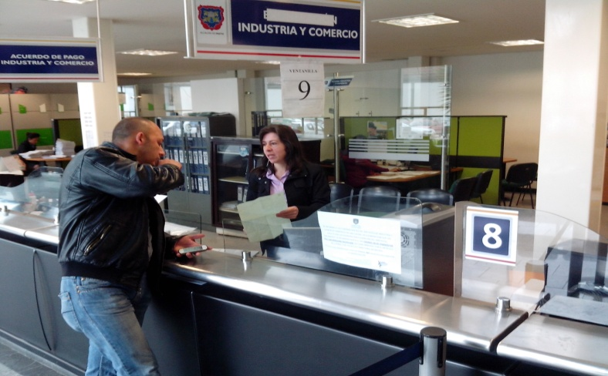

La Secretaría de Hacienda de la Alcaldía de Pasto informa a los contribuyentes del impuesto de Industria y Comercio y su complementario de Avisos y Tableros, que el Calendario Tributario Municipal establece el día lunes 31 de marzo de 2014, como la fecha límite para la presentación y pago oportunos de la declaración privada.

El secretario de la dependencia, Rodrigo Yepes Sevilla, explicó que los descuentos otorgados por la presentación y pago oportunos de la declaración privada del impuesto de Industria y Comercio y su complementario de Avisos y Tableros, corresponden al 5% cuando el valor a pagar es inferior a 10 smmlv.

Cuando el valor del impuesto registrado en el renglón 12 de la declaración privada, es inferior a $6.160.000, el descuento será del 5%. Así mismo, el 10% cuando la cifra es superior a 10 smmlv. Finalmente cuando el valor del impuesto registrado en el renglón 12 de la declaración privada, es mayor a $6.160.000, el descuento otorgado es del 10%.

El funcionario agregó que los formularios físicos para la declaración privada del impuesto de Industria y Comercio y su complementario de Avisos y Tableros se distribuyen gratuitamente en la oficina de Industria y Comercio ubicada en el Centro de Atención Integral al Ciudadano – CAIC, calle 18 19-54. De igual forma el proceso de formulario electrónico se encuentra disponible en la página www.pasto.gov.co a través del link Trámites y Servicios - Hacienda en Línea.

Contacto: Secretario de Hacienda, Rodrigo Yepes Sevilla. Celular: 3164215844
ALCALDÍA PREPARA CONMEMORACIÓN DEL DÍA INTERNACIONAL DE LA MUJER

En la conmemoración del Día Internacional de la Mujer, la Alcaldía de Pasto a través de la Oficina de Género y las demás dependencias de la administración, realizarán una serie de actividades académicas, culturales y recreativas para que todas las mujeres del municipio se vinculen, así lo afirmó Silvia Stella Meneses Camino.

La funcionaria indicó que el viernes 7 de marzo desde las 11:00 de la mañana en la plaza de mercado El Potrerillo, la Administración Municipal realizará una jornada de sensibilización con las mujeres del sector. La actividad estará dirigida por la Secretaría de Gobierno.

El sábado 8 de marzo a partir de las 10:30 de la mañana, se llevará a cabo una gran toma de la ciudad para visibilizar al género femenino. En diez puntos estratégicos de Pasto se entregarán globos con mensajes alusivos por el respeto a la mujer. “Queremos que ellas sientan la presencia de la Administración Local en esta fecha importante”. Los puntos son: Plaza de Nariño, Plaza del Carnaval, centros comerciales Único, Unicentro, calle 20, Bomboná, Los Dos Puentes, Terminal de Transporte, Centro de Salud Lorenzo y Tamasagra.

Para el lunes 10 de marzo la Secretaría de Cultura llevará a cabo en el Banco de la República a las 6:00 de la tarde, la exposición ‘ARFE 14 mundos femeninos’. Al mismo tiempo se efectuará el lanzamiento de las memorias ‘Rompiendo el silencio’ versión 2012 a cargo de la Academia Nariñense de Historia.

El miércoles 12 de marzo a las 9:30 de la mañana en el auditorio del Centro Cultural Agustín Agualongo, Comfamiliar parque Chapalito, se realizará la conferencia taller de Casa Ensamble ‘Ni con el pétalo de una rosa’ a cargo de la reconocida actriz, Alejandra Borrero. La actividad académica busca prevenir cualquier tipo de violencia y dar a conocer el marco jurídico que ampara a las mujeres.

Dentro de la programación se llevará a cabo un ciclo de conferencias denominadas ‘Mujer, familia, género y sociedad’ a cargo de los españoles Iciar Giménez Cassina López y Miguel Ángel Estévez Paz además de la profesional Sandra Rocío Guerrero. La jornada está prevista para el jueves 13 de marzo de 2:00 a 5:00 de la tarde en la Cámara de Comercio.

Así mismo, Dentro de la campaña ‘Compartiendo contigo una mano amiga’, que lidera la Gestora Social Patricia Mazuera del Hierro, el viernes 14 de marzo desde las 9:30 de la mañana, se realizará una visita a las mujeres privadas de la libertad en el INPEC Pasto para entregar 120 kits de aseo.

Con el lema ‘La mujer debe estar, el reto es caminar’, el sábado 15 de marzo Pasto Deporte realizará un senderismo ecológico hasta los termales de Genoy donde las asistentes conocerán sobre estilos de vida saludable, recreación y diversión en familia. El punto de encuentro es el Hospital San Pedro a las 8:00 de la mañana. Finalmente el domingo 16 de marzo a partir de las 9:00 de la mañana en la Plaza del Carnaval, se cumplirá la actividad ‘Zarandéate por el respeto a la mujer’.

Contacto: Jefe Oficina de Género, Silvia Stella Meneses Camino. Celular: 3216468444

INSCRÍBETE EN LAS PRUEBAS 'SUPÉRATE CON EL SABER'
El Ministerio de Educación lanzó la tercera versión de 'Supérate con el Saber', el programa nacional de competencias académicas dirigido a estudiantes de los grados 5°, 9° y 11. Esta nueva etapa de inscripciones que se extenderá hasta el 25 de abril, permitirá que niños, jóvenes y maestros de todas las instituciones educativas del municipio de Pasto, prueben sus saberes en las áreas de Ciencias Naturales, Ciencias Sociales, Matemáticas y Lenguaje, así mismo se evaluará la materia de Inglés únicamente para los estudiantes de 11 grado, informó la subsecretaria de Calidad de la Secretaría de Educación, María Elvira de la Espriella.

“Lo que se busca es apoyar el aprendizaje de los estudiantes en las áreas antes mencionadas para descubrir los talentos académicos de los niños, niñas y adolescentes, movilizar la sociedad en torno a la calidad de la educación y promover el uso de herramientas tecnológicas con fines educativos”, precisó.

La funcionaria explicó que con ayuda de rectores y docentes de las instituciones, los niños y jóvenes podrán diligenciar el formulario de inscripción en la página www.superate.gov.co Luego registrar una de las áreas consideradas para los diferentes grados (solo es posible inscribirse en una de las áreas ofrecidas), repasar en la plataforma virtual diseñada para tal fin e identificar al profesor que será el acompañante del estudiante durante el concurso. Los ganadores recibirán incentivos a medida que van superando las diferentes fases del programa.

Las áreas que entran en competencia en 'Supérate con el Saber' son:
Grado Quinto: Ciencias, Matemáticas y Lenguaje.
Grado Noveno: Ciencias, Matemáticas y Lenguaje.
Grado Once: Ciencias Naturales, Ciencias Sociales, Matemáticas, Lenguaje e Inglés.

Contacto: Subsecretaria de Calidad Educativa, María Elvira de la Espriella. Celular: 3004820256

SECRETARÍA DE TRÁNSITO REALIZARÁ JORNADA DE DONACIÓN DE SANGRE

Con el objetivo de promover la donación voluntaria de sangre, la Secretaría de Tránsito y Transporte apoyará la campaña que lidera la Fundación Hospital San Pedro, ‘Yo dono sangre, salvo vidas’, informó el secretario de la dependencia, Guillermo Villota Gómez quien aseguró que estas actividades son un acto de solidaridad. “Es importante que la comunidad en general conozca que donar sangre permite salvar vidas y que además trae beneficios para la salud del donante”.

La jornada de donación de sangre a la cual se vincularán funcionarios del área administrativa, operativa y de pedagogía de Tránsito Municipal, además de funcionarios de Hacienda, Sisben y Oficina de Comunicación Social; comenzará este miércoles 05 de marzo desde las 8:00 de la mañana hasta las 5:00 de la tarde en la plazoleta de ingreso al CAIC - Centro de Atención Integral al Ciudadano, Antigua Caja Agraria. Los ciudadanos que desean contribuir con la causa pueden vincularse.

Contacto: Secretario de Tránsito y Transporte, Guillermo Villota Gómez. Celular: 3175010861

PRESTADORES DE SERVICIOS TURÍSTICOS LLAMADOS A ACTUALIZAR REGISTRO DE FUNCIONAMIENTO

En un trabajo conjunto entre la Alcaldía de Pasto, la Policía Nacional y Cámara de Comercio, se realizó la actualización de la plataforma para el Registro Nacional de Turismo, que consiste en un documento que deben tener al día los prestadores de servicios turísticos como agencias de viaje y sector hotelero, así lo dio a conocer la subsecretaria de Turismo de Pasto, Adriana Solarte López.

Según la funcionaria conforme a la Ley 300 de 1996 el trámite de inscripción y actualización del Registro Nacional de Turismo pasó a las Cámaras de Comercio y debe realizarse hasta el 31 de marzo de cada año, por eso, los asistentes fueron llamados a conocer el proceso que deben seguir para estar al día en el funcionamiento. En Pasto existen un promedio de 200 hoteles y 25 agencias de viajes.

El Patrullero Jonathan Ramírez, del grupo de protección al patrimonio de la Policía Nacional informó que el instructivo de actualización se encuentra en la página web www.rues.org.co en el link Registro Nacional de Turismo. “Los prestadores de servicios que lleven a cabo el proceso de registro después de la fecha estipulada pueden tener sanciones como la suspensión del registro, el pago de un salario mínimo legal vigente y no podrán ejercer la actividad hasta tanto demuestre que ha cumplido con la actualización y ha pagado la reactivación a favor del Fondo Nacional de Turismo – FONTUR.

Contacto: Subsecretaria de Turismo, Adriana Solarte López. Celular: 3006749825

MÁS DE MIL PERSONAS EN SANTA BÁRBARA RECIBEN ATENCIÓN POR PARTE DE LA ALCALDÍA

En desarrollo del programa de descentralización administrativa que adoptó la Alcaldía de Pasto para atender a la comunidad, la Secretaría de Gobierno efectuó la décimo tercera jornada de convivencia, acceso a la justicia y seguridad ciudadana en el corregimiento de Santa Bárbara, en donde se atendió las inquietudes de todos los habitantes que residen en las doce veredas que conforman este corregimiento.

Gustavo Núñez Guerrero, secretario de Gobierno, entregó un balance positivo de esta jornada en donde la comunidad logró tener acceso a la información de los distintos programas que adelanta la Administración Local a través de las diferentes secretarías.

En este sentido un equipo interinstitucional atendió a 230 personas en programas del Adulto Mayor y Familias en Acción a través de la Secretaría de Bienestar social, 120 personas se capacitaron sobre la Ley de Saneamiento y Formalización de la Propiedad, 280 personas atendidas por funcionarios de la Unidad de Atención y Orientación (UAO), 40 hombres y mujeres recibieron asesoría jurídica en el área civil y derecho de familia, 154 personas se inscribieron en el Sisben y verificaron su puntaje, 158 más solicitaron orientación sobre los servicios de salud, en tanto que 200 personas más fueron atendidas por funcionarios de Invipasto sobre la postulación de subsidios de vivienda de interés social. Finalmente 120 niños estuvieron atendidos por Pasto Deportes.

En esta jornada el Ejército Nacional también revisó y resolvió la situación militar de por lo menos 94 jóvenes, mientras que el Instituto Colombiano de Bienestar Familiar hizo el acompañamiento psicológico de 45 familias. La próxima jornada de convivencia se realizara en el corregimiento de La Laguna.

Contacto: Secretario de Gobierno, Gustavo Núñez Guerrero. Celular: 3206886274
PASTO PRESENTE EN ‘UN PAÍS DE OPORTUNIDADES A TRAVÉS DE LAS TIC’

El Subsecretario de Sistemas de información de la Alcaldía de Pasto, Mario Landázuri Santamaría, participará en el evento ‘Un País de oportunidades a través de las TIC’, liderado por el Ministerio de Tecnologías de la Información y las Comunicaciones a desarrollarse este miércoles 5 de marzo en Cali. En la jornada estará presente la Viceministra General TIC, María Carolina Hoyos Turbay, directores de área, gerentes de programas del Ministerio, representantes de alcaldías y 4 gobernaciones de la región Pacífico.

Landázuri Santamaría, aseguró que durante este espacio se socializarán las experiencias positivas que se han efectuado en materia de tecnología en Valle del Cauca, Cauca, Chocó y Nariño, además de solucionar inquietudes con el apoyo de los directores y adquirir compromisos para este 2014.

Contacto: Subsecretario de Sistemas de Información, Mario Landázuri Santamaría. Celular: 3017891133

ESTRATEGIA GOLOMBIAO SE SOCIALIZA EN INSTITUCIONES EDUCATIVAS

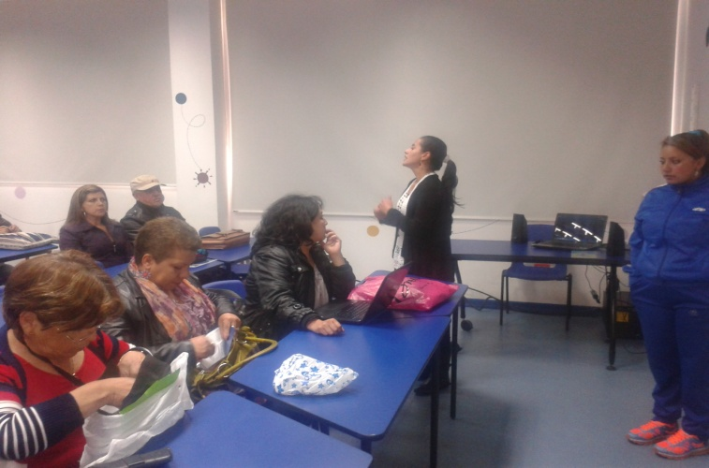

La Dirección Administrativa de Juventud socializó con los docentes de la Institución Educativa Municipal Artemio Mendoza de la comuna 11, la estrategia Golombiao que busca promover el juego de la paz y dar a conocer la convocatoria para que los estudiantes participen del torneo que próximamente se llevará a cabo entre varias instituciones de la ciudad.

Adriana Franco Moncayo directora de la dependencia, invitó a los jóvenes a participar de este juego que enriquece los valores y aporta a la convivencia de las personas que se reúnen en torno al deporte. La estrategia será acompañada por un componente psicosocial el cual estará orientado por estudiantes de la Universidad Mariana, a través del cual tendrán la oportunidad de aprender y conocerse entre sí.

La Dirección Administrativa de Juventud continuará con la socialización de la estrategia Golombiao en otras instituciones educativas del municipio como proceso de convivencia escolar que permite fortalecer las acciones preventivas frente a procesos de inclusión juvenil.

Contacto: Dirección Administrativa de Juventud, Adriana Franco Moncayo. Teléfono: 7205382

POR TRABAJOS SE SUSPENDERÁ SUMINISTRO DE AGUA ESTE JUEVES 06 DE MARZO

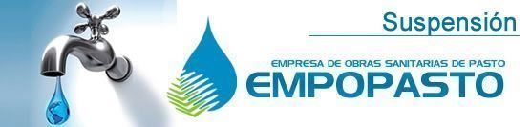

Con el fin de instalar válvulas de sectorización en los barrios La Esperanza, Buenos Aires y San Albano, se hace necesario suspender el servicio de acueducto este jueves 6 de marzo a partir de las 7:00 de la mañana hasta las 6:00 de la tarde.

Los barrios afectados por este cierre son: La Esperanza, San Albano, Buenos Aires, Bellavista, Cementerio, Marquetalia, Loma del Carmen, Camino Viejo, Libertad, Cárcel Judicial, Peatonal 28 y Niño Jesús de Praga. La empresa ofrece disculpas por los inconvenientes registrados durante la ejecución de estos trabajos y recuerda que Empopasto S.A. E.S.P. trabaja por el desarrollo de la ciudad.

Contacto: Coordinadora de comunicaciones EMPOPASTO, Liliana Arévalo. Celular: 3017356186

OPERARIOS DE EMAS REALIZAN BRIGADA DE ASEO EN SEDE DE ANTIGUO IDEMA

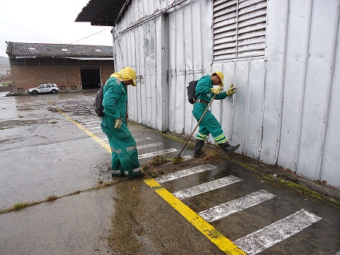

Operarios de la Empresa Metropolitana de Aseo de Pasto en conjunto con el Cuerpo de Bomberos Voluntarios, efectuaron el aseo y limpieza de las antiguas instalaciones del Idema. La programación se realizó a solicitud de Corpocarnaval, entidad que desarrollará actividades posteriores en dichas instalaciones.

Contacto: Jefe Oficina Comunicaciones EMAS, Catalina Bucheli. Celular: 3007791661 3176592189
VIVE TU PARQUE EN LOS CRISTALES Y ARANDA

La Administración Municipal y Pasto Deporte, desarrollará su programa Vive Tu Parque en dos barrios de la ciudad. La iniciativa busca que la comunidad se acerque más a las actividades que ofrece el instituto vinculándose a los estilos de vida saludable. La directora de la entidad, Claudia Marcela Cano, señaló que las jornadas se efectuarán este sábado 8 de marzo a las 2:00 de la tarde en Los Cristales de la comuna 5. Al mismo tiempo se hará presencia en el barrio San Antonio de Aranda, comuna 10. En este último sector se brindará recreación dirigida, inflables y manitos creativas para los niños, para los adultos la acostumbrada bailoterapia.

Contacto: Directora Pasto Deporte, Claudia Cano. Celular: 3117004429

Pasto Transformación Productiva

María Paula Chavarriaga Rosero

Jefe Oficina de Comunicación Social
Alcaldía de Pasto

